Учреждение образования

«БЕЛОРУССКИЙ ГОСУДАРСТВЕННЫЙ УНИВЕРСИТЕТ

ИНФОРМАТИКИ И РАДИОЭЛЕКТРОНИКИ»

Кафедра интеллектуальных информационных технологий

**Отчет по лабораторной работе №2**

**по курсу «АОИС»**

|  |  |
| --- | --- |
| Выполнил студент группы 721701: | Козицкий А.С |
| Проверил: | Захаров В.В. |

**МИНСК**

**2018**

**Тема**: Преобразование логических функций, представленных в разных формах.

**Цель работы**: повторение и закрепление материала по преобразованию логических функций, освоение навыков по использованию свойств логических функций, законов и следствий алгебры логики для преобразования логических функций представленных в разных формах.

**Требование к программе.**

Разработанная программы должна уметь:

-Записывать в память исходные функции (при этом программа должна уметь записывать одиночные аргументы с отрицаниями и без, групповые и общие отрицания);   
-Анализировать форму исходной функции и задание на ее преобразование;  
-Выполнять требуемое преобразование исходной функции;  
-Выводить результаты выполнения задания;

**Методика выполнения**

1. Производится ввод в память исходной функции.
2. Определяется форма исходной функции и анализируется задание.
3. Производится вывод на экран исходной функции и требований к ней(задание).
4. Производится выполнение требуемого задания и вывод результата на экран.
5. Оформляется отчет к лабораторной работе.

Стандартная процедура проверки разработанной программы заключается в анализе результатов выполнения представленных к ней требований – все полученные выражения для исходных функций в форме СДНФ и СКНФ должны содержать только конституенты (1 или 0 соответственно).

**Вариант 12**

**Результат работы:**

Ниже приведён скриншот с результатами работы программы. Сначала задаётся сама функция, после чего она выводится на экран, потом выводятся все вариации значений параметров, и также вычисленный результат. Затем производится расчёт СДНФ и СКНФ, а также числовое представление функции, затем они также выводятся на экран.

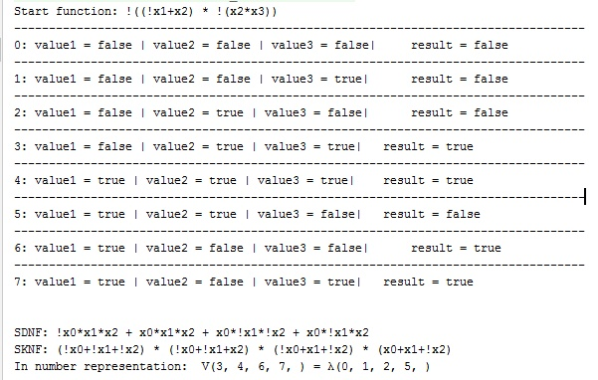

**Вывод**

Will be continuing))